**Trabalho de Empreendedorismo e Inovação**

**Professora: Yasuko Cunha**

**Empresa: Editora Power Livros**

**Alunas: Isadora Guerreiro 2°Eminfo**

**Julia Piovesani**

**Lúcia Motta**

**Ruahma Marcondes**

**1-) O que é o negócio?**

- Editora e produtora de livros.

**1.1 Quais os principais produtos ou serviços?**

- Editar, produzir e vender livros.

**1.2 Quem serão os principais clientes?**

- Os interessados em livros.

**1.3 Onde será localizada a empresa?**

- Guaratinguetá - SP, Brasil.

**1.4 Que lucros esperam obter da empresa?**

- Crescer mundialmente, ganhar R$25.000 por ano.

**1.5 Principais ramos de atividade**: produtor, comércio, prestadora de serviços, indústria.

- Produtor e comercial

**2-) Dados do empreendimento.**

**2.1 Nome da empresa(Razão social)**

Nome: IsaJuhLúhRuh Comércio E Produtor De Livros LTDA.

Nome Fantasia: Power Livros (IJLR.LTDA)

Endereço: avenida Claudio Vilela Santos, Village Mantiqueira, Guaratinguetá-SP, Brasil.

Email: [powerlivros@gmail.com](mailto:powerlivros@gmail.com)

Fone: +55 021 34567892

IE(676.919.186.188)

CNPJ(59.298.158/2181-50)

**2.2 Política da empresa.**

- Missão: Deixar que os livros, por mais que estejam em decadência em uma época de tecnologias, ainda possam compartilhar emoções e todos os sentimentos neles postos.

- Visão: Expandir a empresa mundialmente, para que todos possam saber o que é e o quão maravilhoso é ler.

-Valores(honestidade, ética, seriedade): honestidade no trabalho, ética, ser pontual, fazer o trabalho bem feito.

**CONTRATO SOCIAL**

**IsaJuhLuhRuh Comercio E Produtor LTDA.**

**Isadora Guerreiro Tesch**, brasileira, Letras, Identidade nº 53.919.289-2/SP, CPF-MF 468.395.578-47, residente em rua Benedito Monteiro dos Santos, 33 – Parque São Francisco – Guaratinguetá - SP - Brasil, natural de Campinas (SP);

**Julia Cristina Piovesani**, brasileira, solteira, contadora, CRCPR 65554/0-1, Identidade nº 60.443.186-7/SP, CPF-MF 539.300.508-38, residente em rua Bernardo de Vasconcelos, 27 – Nova Guará - Guaratinguetá - SP - Brasil, natural de Mogi Mirim (SP);

**Lúcia Fernanda Motta Miranda dos Santos**, brasileira, solteira, Desing Gráfico, CRCPR 65554/0-1, Identidade nº 63.188.038-0/SP, CPF-MF 516.014.120-50, residente em rua Noel Lourenço de Lima, 60 – Parque do Sol – Guaratinguetá – SP –Brasil, natural de Mogi - Mirim (SP);

**Ruahma Souza Costa Vieira Marcondes**, brasileira, solteira, cientista da computação, Identidade nº 59.676.103-X/SP, CPF-MF 501.750.218-13, residente em rua Bela Vista, 7 – Bela Vista, Guaratinguetá – SP - Brasil , natural de Guaratinguetá (SP), resolvem por este instrumento particular de contrato, constituir uma sociedade simples limitada, mediante as seguintes cláusulas:

***CLÁUSULA PRIMEIRA:*** *A sociedade girará sob a denominação social de* ***IsaJuhLuhRuh Comercio E Produtor LTDA.*** *e terá sede e foro em* Avenida Claudio Vilela Santos, Village Mantiqueira, Guaratinguetá-SP, Brasil.

**CLÁUSULA SEGUNDA:** A sociedade iniciará suas atividades em 03 de Março de 2031 e seu prazo de duração é indeterminado.

**CLÁUSULA TERCEIRA:** O capital social será de R$ 100.000,00 (cem mil reais), dividido em 5.000 (cinco mil) quotas, no valor de R$ 20,00 (vinte reais) cada uma, inteiramente subscrito e integralizado pelos sócios em moeda corrente do País, ficando distribuído nas seguintes proporções:

1. Isadora Guerreiro Tesch, já qualificada, subscreve 1.250 (mil e duzentas e cinquenta) quotas, de R$ 20,00 (vinte reais) cada uma, totalizando R$ 25.000,00 (vinte e cinco mil), que serão neste ato em moeda corrente do país;
2. Julia Cristine Piovesani, já qualificada, subscreve 1.250 (mil e duzentas e cinquenta) quotas, de R$ 20,00 (vinte reais) cada uma, totalizando R$ 25.000,00 (vinte e cinco mil), que serão neste ato em moeda corrente do país;
3. Lúcia Fernanda Motta Miranda dos Santos, já qualificada, subscreve 1.250 (mil e duzentas e cinquenta) quotas, de R$ 20,00 (vinte reais) cada uma, totalizando R$ 25.000,00 (vinte e cinco mil), que serão neste ato em moeda corrente do país;
4. Ruahma Souza Costa Vieira Marcondes, já qualificada, subscreve 1.250 (mil e duzentas e cinquenta) quotas, de R$ 20,00 (vinte reais) cada uma, totalizando R$ 25.000,00 (vinte e cinco mil), que serão neste ato em moeda corrente do país;

**CLÁUSULA QUARTA:** As quotas são indivisíveis e não poderão ser cedidas ou transferidas a terceiros sem o consentimento dos outros sócios, a quem fica assegurado, em igualdade de condições e preço, o direito de preferência para a sua aquisição se postas á venda, formalizando, se realizada a cessão delas, a alteração contratual pertinente.

**CLÁUSULA QUINTA:** Ficam designados administradores todos os sócios, cabendo-lhes praticar os atos referentes à gestão social, representar a sociedade judicial e extrajudicialmente, sendo que o uso da denominação social será por, no mínimo, dois administradores, sempre em conjunto, vedado o seu emprego para fins estranhos ao objeto social, tais como, abonos, avais, fianças, seja a favor dos sócios, seja a favor de terceiros.

**CLÁUSULA OITAVA** Os administradores farão jus a uma retirada mensal, a título de pró-labore, em valores pelos mesmos estabelecidos, independentemente de alteração deste contrato.

**CLÁUSULA NONA:** A responsabilidade técnica pela execução dos serviços profissionais prestados pela sociedade, de acordo com os objetivos sociais, estará assim distribuída entre os sócios:

1. Isadora Guerreiro Tesch, Letras, responderá pelos serviços contábeis previstos no art. 25, exceto os enumerados na sua alínea “c”, do Decreto-Lei 9.295 de 1.946;
2. Julia Cristina Piovesani, contadora, responderá por todos os serviços contábeis previstos no art. 25 do mencionado Decreto-Lei;
3. Lúcia Fernanda Motta Miranda dos Santos, Design Gráfico, responderá pelos serviços de Designs.

**PARÁGRAFO ÚNICO**: A sociedade não poderá outorgar responsabilidades técnicas a terceiros, inclusive da mesma categoria dos sócios, visto que as mesmas são indelegáveis.

**CLÁUSULA DÉCIMA:** O exercício social será encerrado no dia 15 de dezembro de cada ano, quando serão levantados o Balanço Patrimonial, a Demonstração do Resultado do Exercício, e demais demonstrações e relatórios exigidos pelas normas contábeis e pela legislação, cabendo aos sócios na proporção de suas quotas, os lucros ou perdas apuradas.

**CLÁUSULA DÉCIMA PRIMEIRA:** A sociedade não se dissolverá pelo falecimento ou interdição de um dos sócios, mas continuará com os sócios remanescentes, sendo que o meeiro e os herdeiros do sócio falecido, ou representante do sócio que for declarado interdito somente poderão ingressar na sociedade observando-se o que dispõe o presente contrato sobre a substituição e admissão de novos sócios.

**CLÁUSULA DÉCIMA SEGUNDA:** A sociedade poderá a qualquer tempo, abrir ou fechar filial ou outra dependência, mediante alteração contratual assinada por todos os sócios e que sejam estas identificadas.

**CLÁUSULA DECIMA TERCEIRA:** Os administradores declaram, sob as penas da lei, que não estão impedidos de exercer a administração da sociedade, por lei especial, ou em virtude de condenação criminal, ou por se encontrarem sob os efeitos dela, a pena que vede, ainda que temporariamente, o acesso a cargos públicos; ou por crime falimentar, de prevaricação, peita ou suborno, concussão, peculato, ou contra a economia popular, contra sistema financeiro nacional, contra as normas de defesa da concorrência, contra as relações de consumo, fé pública ou a propriedade.

E, por se acharem assim, justos e contratados, assinam o presente instrumento juntamente com as testemunhas abaixo, em 4 (quatro) vias de igual teor, datilografadas e rubricadas apenas no anverso, devendo ser arquivado no Registro Público das Sociedades Mercantis (Junta Comercial) e no(s) órgão(s) de registro e fiscalização profissional.

Guaratinguetá, ____ de _________________de ________.

|  |  |  |
| --- | --- | --- |
| Isadora Guerreiro Tesch |  | Lúcia Fernanda M. M. dos Santos |
| Julia Cristina Piovesani |  | Ruahma Souza C. V. Marcondes |
|  |  | Visto do Advogado |
| **TESTEMUNHAS:** |  |  |
|  |  |  |
| Nome e C.I. |  | Nome e C.I. |

**3-) Análise de mercado**

**3.1 Estudo dos clientes**

-Público Alvo: crianças, adolescentes, adultos e idosos.

-Comportamento dos clientes: Infantil, infanto-juvenil, jovem,

-Área de abrangência: Em qualquer lugar do mundo, desde que se interessem pelos nossos livros, podemos enviar.

**3.2 Estudo dos fornecedores**

|  |  |  |  |  |  |  |  |
| --- | --- | --- | --- | --- | --- | --- | --- |
| Ordem | Descrição | Fornecedor | preço | Condição de pagamento | Prazo de entrega | Localização | |
| 01 | Empresa de papel sulfite | Intrernacional paper | 50 reais por pacote de 550 folhas | Conforme entregue | Até o dia 20 de cada mês | | Mogi Guaçu |
| 02 | Empresa de impressoras | Kaboom | 200 | Conforme entregue | Até o dia 25 de cada mês | | São Paulo |
| 03 | Empresa de tinta | Kaboom | 60 | Conforme entregue | Até o dia 25 de cada mês | | São Paulo |

**3.3 Estudo dos concorrentes**

|  |  |  |  |  |  |
| --- | --- | --- | --- | --- | --- |
| Empresa | Qualidade | Preço | Condição de pagamento | Localização | Atendimento |
| PowerLivros | Excelente | Média | Boleto e cartão de crédito | Virtual e  Guaratinguetá | Bom |
| Rocco | Boa | Razoável | Cartão de crédito | São Paulo  E virtual | Bom |
| Intrínseca | Ótima | Alto | Cartão de crédito | Rio de Janeiro  E virtual | Bom |

**5-) Plano de Negócio**

**5.1 *História****:*

Quatro amigas apaixonadas por livros tiveram a ideia de lançar sua própria editora, já haviam feito sucesso na carreira que escolheram, estavam reunidas, na mansão de uma delas bebendo e colocando o a conversa em dia. Até que livros surgiu como pauta do assunto livros. Após mais alguns drinks decidiram criar a Editora Power, no dia seguinte estavam pensando se isso realmente não era uma tremenda maluquice - “UMA EDITORA??” – realmente poderia dar certo? Não seria dinheiro jogado fora?

Alguma coisa as fez continuar com essa ideia, atualmente temos a Editora Power Livros

**5.2 *Estratégia de Marketing***



- Logo da Empresa



- Propaganda

**6-) Plano Operacional**

***6.1 Layout:***

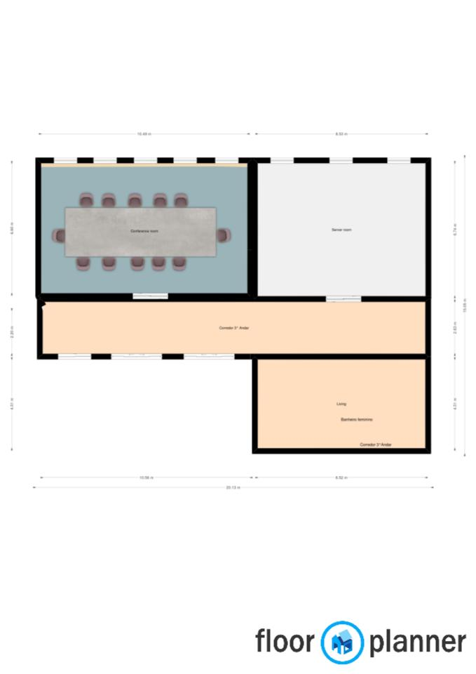

***6.2 Fluxograma***

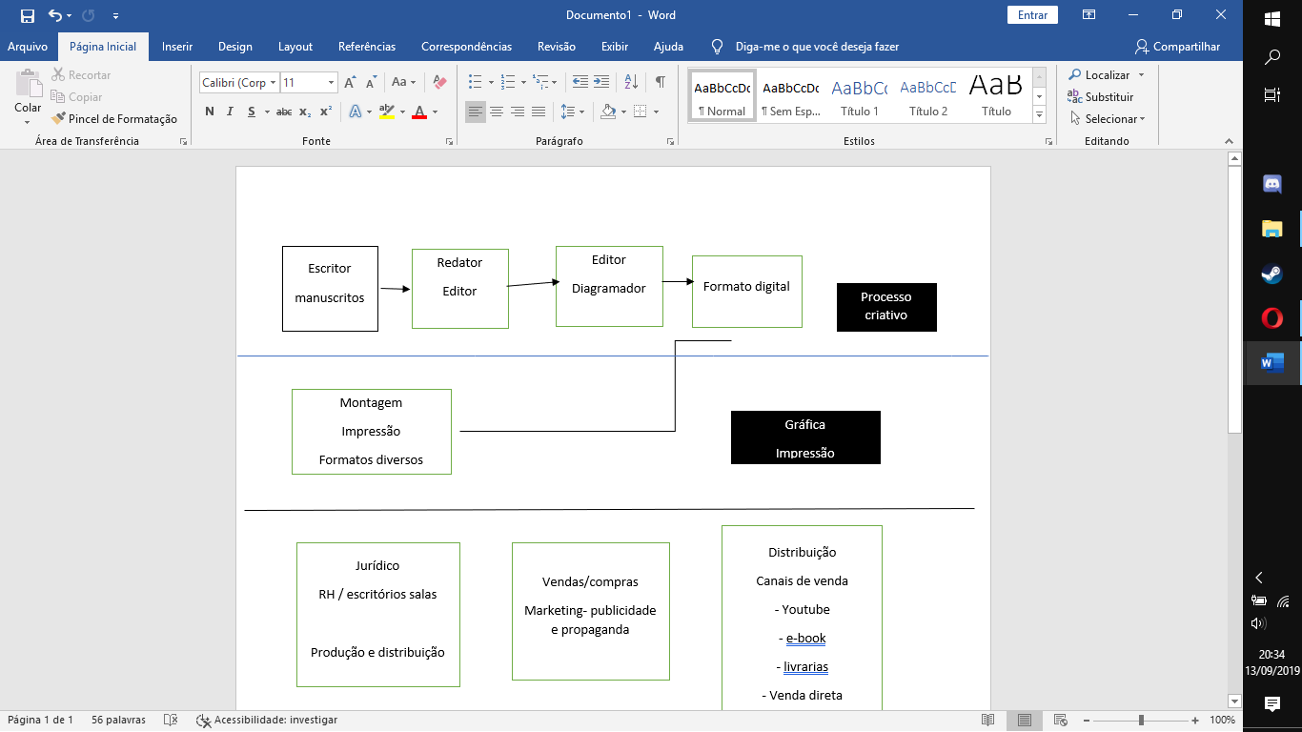

***6.3 Necessidade Pessoal:***

Advogado

RH

Contador

Diretor ou Gerente

Secretaria

Editor Chefe

Editores (formado em letras)

**7-) Plano Financeiro e Know-How**

**7.1 Estimativa dos custos com depreciação**

|  |  |  |  |  |
| --- | --- | --- | --- | --- |
| Ativos fixos | Vida útil | Valor dos bens | Depreciação anual | Depreciação mensal |
| Máquinas e aparelhos de impressão | 10 anos | 3.000,00 | 10% | 25,00 |
| Máquinas, material e aparelhos para fundir ou compor caracteres | 10 anos | 1.000,00 | 10% | 8,33 |
| Aparelhos para trabalhar pasta de papel e cortadeiras | 10 anos | 1.000,00 | 10% | 8,33 |
| Máquinas para brochura ou encadernação | 10 anos | 1.500,00 | 10% | 150,00 |
| Máquinas automáticas para processar dados e suas unidades | 5 anos | 1.500,00 | 20% | 300,00 |
| Imóvel | 25 anos | 650.000,00 | 4% | 26.000,00 |
| Móveis | 10 anos | 50.000,00 | 10% | 5.000,00 |
| Computadores | 5 anos | 25.000,00 | 20% | 5.000,00 |

**7.2 Know-How (conjunto de conhecimento prático)**

Fórmula secreta: modo que tratamos nossos clientes na hora da venda é diferente da maioria.

**8-) Avaliação Estratégica**

Análise da matriz FOFA

|  |  |
| --- | --- |
| Forças/Streghts  Facilitamos o pagamento, deixando disponível vários meios com longos prazos e divisões (parcelas).  Temos uma grande variedade de produtos.  Temos bons funcionários, todos são muito bem treinados para exercerem seu trabalho. | Oportunidades/Opportunities  Fazemos propaganda em redes sociais, para que todos possam saber sobre nossa loja e preços mais baratos. |
| Fraquezas/Weakness  Estamos começando agora e isso nos faz ter pouco reconhecimento ainda, mas com o nosso trabalho duro e esforço, iremos crescer logo e teremos mais reconhecimento mundial. | Ameaças/Threats  Concorrentes que estão há mais tempo no mercado e que já são mundialmente conhecidos. |

**9-) Relatórios Finais**

Relatório individual de cada integrante sobre os itens desenvolvidos, as dificuldades e aprendizagem obtido na elaboração do plano de negócio.

**9.1** Isadora Guerreiro Tesch: Eu gostei do trabalho, pois ele me fez perceber o quão difícil abrir uma empresa e tomar conta dela, leva tempo e dedicação e agora eu aprendi a valorizar mais as pessoas que têm uma empresa ou que estão envolvidas com uma; eu também aprendi com o trabalho, atualmente sei os passos que precisam ser percorridos para formar uma empresa. Esses passos não são tão simples como podem parecer e exigem realmente um tempo de dedicação para a empresa ficar bem formada e sem nenhum tipo de “furo”. Ao trabalhar nesse projeto, aprendi um pouco de cada um dos passos e o melhor de tudo é que aprender não ocupa espaço, é sempre a mais e sempre é maravilhoso.

Não posso mentir, tive várias dificuldades em algumas etapas do projeto, mas fui atrás da professora responsável e até de alguns parentes que sabem sobre empresas por trabalharem em uma, e consegui resolver as minhas dificuldades, minhas maiores dificuldades foram o canvas, o modelo 3D e o fluxograma, mas nada que o trabalho em grupo e a pesquisa não tenha nos ajudado.

**9.2** Julia Cristina Piovesani

**9.3** Lúcia Fernanda Motta Miranda dos Santos

**9.4** Ruahma Souza Costa Vieira Marcondes